CÁLCULO DE RAÍZES OU ZEROS DE UMA FUNÇÃO REAL DE VARIÁVEL REAL

INTRODUÇÃO

Seja 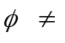D ⊆ R . No que segue, quando se falar de uma função:
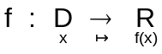
será considerado, na maior parte dos casos, somente a lei de correspondência da função:f (x) = ..
Mas, quando for necessário, será estabelecido o domínio D da função f.

Definição (89) O gráfico de uma função f (com domínio D) é definido como o conjunto:
Graf (f) = { ( x , f(x) ) : x ∈ D }
Este subconjunto de R² pode ser representado no plano cartesiano XY.

Exemplo (90) O gráfico da função: f(x) = 2 x³ – 30 x² + 150 x - 234
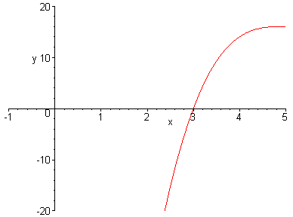
(cujo domínio é D = R) está representado na Figura 2.
C
A
B
Figura 2
Os pontos
A = ( 4 ; 14 ) = ( 4 ; f(4) ) , B = ( 3 ; 0 ) = ( 3 ; f(3) ) , C = 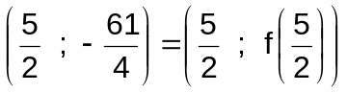
são exemplos de elementos do conjunto Graf (f).

Definição (91) Seja f uma função com domínio D. Um elemento r ∈ D é dito uma raiz ou um zero da função f se acontecer que f(r) = 0.

Exemplo (92) A partir do Exemplo (90) temos que:
(1) r = 3 é uma raiz da função f(x) = 2 x³ – 30 x² + 150 x - 234, pois f(3) = 0
(2) r = 1 é uma raiz da função f (x) = x - ln (x) - 1 , pois f(1) = 0
(3) r = - 3 é uma raiz da função f(x) = x + 2^{x} + 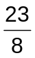

(4) r =  não é uma raiz da função f(x) = 2 x³ – 30 x² + 150 x - 234, pois f 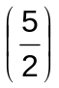 = - 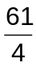 ≠ 0
Exemplo (93) Para cada caso determine uma ou mais raízes da função dada
(1) f(x) = x⁷ + 128 (2) f(x) = x² + x – 6 (3) f(x) = x e^{x} – 2
(4) f(x) = (x - 3)⁵ (x + 9)¹¹ (5) f(x) = cos (x) (6) f(x) = x⁷ + 3 x⁵ – x + 33
(7) f(x) = x - 7 (8) f(x) = 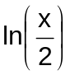 + x² – 4 (9) f(x) = log₅(x) – x 3^{x}

Solução
(1) x⁷ + 128 = 0 ⇒ x⁷ = - 128 ⇒ x = 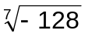 ⇒ x = - 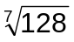 = - 2
(2) x² + x – 6 = 0 ⇒ (x + 3)(x - 2) = 0 ⇒ ( x = - 3 ou x = 2 )
(4) (x - 3)⁵ (x + 9)¹¹ = 0 ⇒ [ (x - 3)⁵ = 0 ou (x + 9)¹¹ = 0 ] ⇒ ( x = 3 ou x = -9 )
(5) cos (x) = 0 ⇒ x = 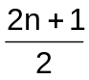π (n∈Z)
(7) x - 7 = 0 ⇒ x = 7 ⇒ x = 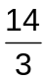
Em relação às questões (3) , (6) , (8) e (9), não conseguimos encontrar as raízes destas funções usando argumentos algébricos. Mais ainda, nem mesmo sabemos se estas raízes existem. Assim, precisamos então aprender a solucionar estes problemas usando outras ferramentas. A ferramenta que usaremos será a dos Métodos Numéricos.
Para a determinação aproximada de raízes de uma função f(x), do ponto de vista numérico, dispomos de 3 métodos:
- Método da Bi-Seção;
- Método das Substituições Sucessivas.

MÉTODO DA BI-SEÇÃO OU DA DICOTOMIA
Observação (94) Uma função é dita contínua no intervalo fechado [ a ; b ] se o gráfico da função f , Graf (f) , pode ser traçado desde o ponto (a ; f (a)) até o ponto (b ; f (b)) sem precisar se retirar o lápis do papel.

Exemplo (95) A seguir mostramos exemplos de gráficos de funções contínuas e não contínuas
Y
a b X
Y
a b X
a b X
Y
Fig. 3: f(x) contínua |  | Fig. 4: f(x) não contínua |  | Fig. 5: f(x) contínua

Observação (96) Sejam u , v ∈ R
(1) u v < 0 se, e somente se, [ ( u < 0 e v > 0 ) ou ( u > 0 e v < 0 ) ]
(2) u v > 0 se, e somente se, [ ( u < 0 e v < 0 ) ou ( u > 0 e v > 0 ) ]

Teorema (97) Seja f(x) uma função contínua no intervalo fechado [ a ; b ]. Se f(a) f(b) < 0 então existe um número r ∈ ] a ; b [ (intervalo aberto) tal que f(r) = 0.

Exemplo (98)
(1) A função f(x) no Exemplo (90) satisfaz as condições do Teorema (97) no intervalo fechado [ a ; b ] = [ ; 4 ]. Neste caso f (a) < 0 , f (b) > 0 e r = 3 .
(2) O gráfico da função f(x), da Figura 3 [Exemplo (95)] satisfaz as condições do Teorema (97) no intervalo [ a ; b ]. Neste caso f (a) > 0 e f (b) < 0.

Observação (99) Quando todas as condições do Teorema (99) não são satisfeitas por uma função f num determinado intervalo fechado [ a , b ], nada se garante sobre a existência ou não existência de raízes dessa função f no intervalo ] a , b [. Assim, temos que cuidar em não afirmar que, nesse caso, o Teorema diz que não existem raízes para a função f nesse intervalo. Assim,
(a) No Exemplo (95), o gráfico da função f(x), da Figura 4, satisfaz a condição f(a) f(b) < 0 mas não existe nenhum valor numérico r em ] a ; b [ tal que f(r)=0 . É claro que isto não significa que o Teorema (97) falha. O que acontece, neste caso, é que a função f(x) em consideração não é contínua em [ a ; b ] e, por causa disto, o Teorema (97) não é aplicável.
(b) No Exemplo (95), o gráfico da função f(x), da Figura 5, não satisfaz a condição f(a) f(b) < 0 mas existem dois valores numéricos r em ] a ; b [ tais que f(r)=0 . É claro que isto, mais uma vez, não significa que o Teorema (99) falha. O que acontece, neste caso, é que o Teorema (97) não é aplicável por falta da condição f(a) f(b) < 0.

Observação (100) O Teorema (97) somente fornece condições para garantir a existência de raízes de uma função f (x) no intervalo ] a ; b [ mas não diz como determinar ditas raízes. Embora o Teorema (97) tenha essa limitação vamos usá-lo várias vezes até conseguir aproximarmos das raízes da função f(x) quando se garanta que elas existam.

Observação (101) A noção gráfica do ponto médio 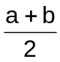 do intervalo [a ; b ] (Figura 6)será muito explorada e por isso apresentamos na seguinte figura esta representação

a b

Figura 6

Exemplo (102) Determine, caso exista, uma raiz real r da função:
f(x) = x⁶ + x⁴ – 6.561 x² – 6.561
no intervalo [ 2 ; 18 ]

Solução Note que a função f(x) = x⁶ + x⁴ – 6.561 x² – 6.561 é contínua no intervalo [ 2 ; 18 ].
(1) Inicialmente consideremos o intervalo L₀ = [ a ; b ] = [ 2 ; 18 ].
Por isso temos que: f(a₀) = f(2) = - 32.725 < 0 e f(b₀) = f(18) = 31.984.875 > 0. Assim, sendo que f(a₀) f(b₀) = f(2) f(18) < 0, então pelo Teorema (97) podemos concluir que no intervalo aberto L₀ = ] a₀ ; b₀ [ = ] 2 ; 18 [ existe uma raiz r de f (x).
(2) Depois de calcular f(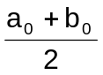) = f(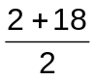) = f(10) = 347.339 consideramos o novo intervalo L₁ = [ a₁ ; b₁ ] = [ 2 ; 10 ]. Porque f(a₁) f(b₁) = f(2) f(10) < 0 então no intervalo L₁ existe uma raiz r de f (x).
(3) Depois de calcular f(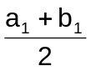) = f(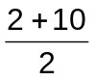) = f(6) = - 194.805 consideramos o novo intervalo L₂ = [ a₂ ; b₂ ] = [ 6 ; 10 ]. Porque f(a₂) f(b₂) = f(6) f(10) < 0 então no intervalo L₂ existe uma raiz r de f (x).
(4) Depois de calcular f(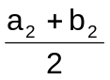) = f(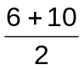) = f(8) = - 160.225 consideramos o novo intervalo L₃ = [ a₃ ; b₃ ] = [ 8 ; 10 ]. Porque f(a₃) f(b₃) = f(8) f(10) < 0 então no intervalo L₃ existe uma raiz r de f (x).

(5) Depois de calcular f(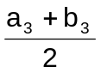) = f(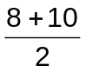) = f(9) = 0 concluímos que r = 9 é uma raiz de f(x) = x⁶ + x⁴ – 6.561 x² – 6.561

Na Figura 7 é mostrada a seqüência de passos seguidos no cálculo da raiz do Exemplo (102)
8 9 10
6 8 10
2 6 10
2 10 18
a₀
b₀
f(2)<0 0<f(10) 0<f(18)
a₁
b₁
f(2)<0 0<f(6) 0<f(10)
a₂
b₂
f(6)<0 0<f(8) 0<f(10)
a₃
b₃
f(8)<0 0<f(9) 0<f(10)

Figura 7

Exemplo (103) Determine, caso exista, uma raiz real r da função f(x) = 2,3466 – x² – ln (x) no intervalo [ 2 ; 18 ]Solução Note que a função f(x) = 2,3466 – x² – ln (x) é contínua no intervalo [ 2 ; 18 ]. Considerando o esquema da Figura 8:
1,375 1,4375 1,5
1,25 1,375 1,5
1 1,25 1,5
1 1,5 2
a₀
b₀
0<f(1) f(1,5)<0 f(2)<0
a₁
b₁
0<f(1) 0<f(1,25) f(1,5)<0
a₂
b₂
0<f(1,25) 0<f(1,375) f(1,5)<0
a₃
b₃
0< f(1,25) f(1,4375)<0 f(1,5)<0
1,4063 1,4141 1,4219
1,4063 1,4219 1,4375
1,375 1,4063 1,4375
a₄
b₄
0< f(1,25) 0<f(1,4063) f(1,4375)<0
a₅
b₅
0<f(1,4063) f(1,4219)<0 f(1,4375)<0
a₆
b₆
0<f(1,4063) f(1,4141)=0,0004 f(1,4219)<0

Figura 8

obtemos a tabela de valores

x | f(x) = 2,3466 – x² – ln(x)
1,0000 | 1,3476
2,0000 | -2,3465
1,5000 | -0,3089
1,2500 | 0,5610
1,3750 | 0,1375
1,4375 | -0,0827
1,4063 | 0,0279
1,4219 | -0,0272
1,4141 | 0,0004

Portanto, do valor f(1,4141) = 0,0004 ≈ 0 podemos afirmar que r = 1,4141 é um valor aproximado de uma raiz da função f(x) = 2,3466 – x² – ln(x).
Antes de prosseguir gostaríamos de responder a questão:
O quê significa obter um valor a tal que f(a) ≈ 0?
Assim, para responder esta questão precisamos primeiro da seguinte:

Observação (104) O gráfico da Figura 9
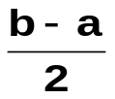
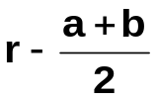
a
r b
b - a

Figura 9
mostra que para qualquer número real r no intervalo ] a ; b [ sempre se tem
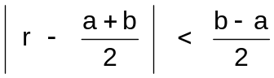

Observação (105) Na prática, gostaríamos de aplicar o Método da Bi-Seção um número “n” de etapas até conseguir que a raiz aproximada 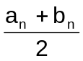 esteja próximo da raiz real procurada “r” até conseguir que a desigualdade:

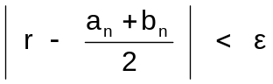
seja satisfeita para um valor ε > 0 predeterminado suficientemente pequeno. Mas, infelizmente como não conhecemos o valor “r” fica impossível, no momento, determinar esse valor de “n”.
Para resolver este impasse vamos a seguir a seguinte análise. Nos Exemplos (102) e (103) vimos que, dependendo do valor 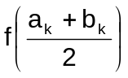 ser positivo ou negativo, optava-se por seguir um dos seguintes esquemas:
a_{k+1} b_{k+1}
a_{k}
b_{k}
a_{k+1} b_{k+1}
a_{k}
b_{k}
a_{k+1} b_{k+1} =
a_{k+1} =
b_{k+1}

ou

ou seja

ou

Assim, para cada k = 0 , 1 , 2 , 3 , ... tem-se 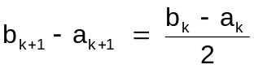 [36]
Portanto, usando sucessivamente a equação [36], obtemos que:
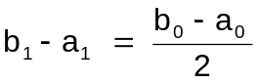
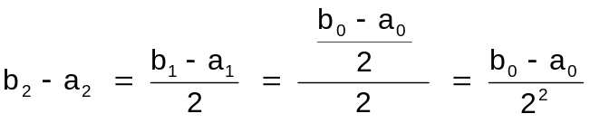
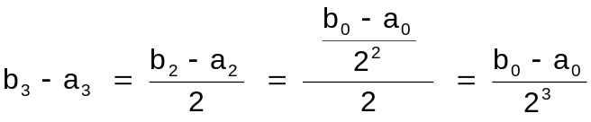
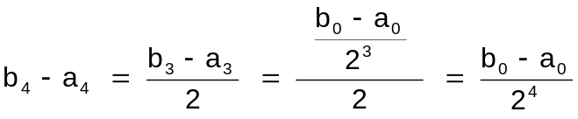
Continuando assim obtemos, em geral, que 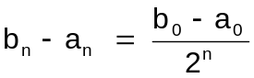 [37]
Mas, segundo a Observação (106), se r é qualquer número real no intervalo ] a_{n} ; b_{n} [ sempre se tem
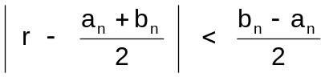 [38]

Assim, substituindo a equação [37] na inequação [38] resulta a inequação:
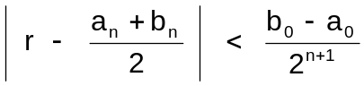 [39]

Portanto, se para um valor ε > 0 suficientemente pequeno se tem que “n” satisfaz
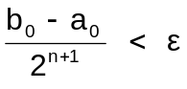 [40]

então podemos concluir das inequações [39] e [40] que

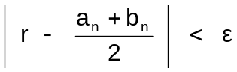 [41]
como desejávamos.

Finalmente podemos concluir que, um valor de “n” que satisfaz a desigualdade [40] deve ser um valor “n” que satisfaz a desigualdade
n > 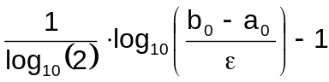
ou seja n > 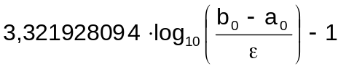

MÉTODO ITERATIVO DA BI-SEÇÃO PARA DETERMINAR UMA RAIZ
OU UMA RAIZ APROXIMADA DE UMA FUNÇÃO f(x) NUM INTERVALO [ a ; b ]

(1) Verifique se a função f(x) dada é contínua no intervalo [ a ; b ]

(2) Verifique se a condição f(a) f(b) < 0 é satisfeita

(3) Determine o menor número inteiro N que satisfaça a condição :
N > 3,321928094 log₁₀(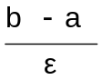) - 1
(4) Defina a₀ = a e b₀ = b

(5) Se f() = 0, então r = 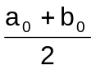 é a raiz de f (x) procurada. Noutro caso construa um esquema, como aquele usado nos Exemplos (104) e (105) e com isso defina
( a₁ = a₀ e b₁ = ) se f(a₀) f() < 0
ou
( a₁ = e b₁ = b₀ ) se f() f(b₀) < 0

(6) Se f(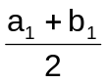) = 0, então r = é a raiz de f (x) procurada. Noutro caso construa um esquema, como aquele usado nos Exemplos (102) e (103) e com isso defina

( a₂ = a₁ e b₂ = ) se f(a₁) f() < 0 ou ( a₂ = e b₂ = b₁ ) se f() f(b₁) < 0
Continuamos assim até chegar na seguinte situação: Se f(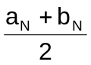) = 0, então r = é a raiz de f(x) procurada. Noutro caso, isto é, se f() ≠ 0 podemos afirmar que o valor é um valor aproximado de uma raiz da função f(x).
Exemplo (106) Considere a função f(x) = 1 – ln (x + 2) – 3^{x+2} no intervalo [ -1,33 ; 0,66 ]. Sabe-se que f(x) tem uma raiz r no intervalo ] -1,33 ; 0,66 [. Aplique o Método da Bi-Seção (caso seja possível) para determinar uma raiz ou uma raiz aproximada r_{N} de f(x) no intervalo ] -1,33 ; 0,66 [ de forma tal que | r – r_{N} | < 0,01.
Solução Neste caso a = -1,33 , b = 0,66 e ε = 0,01.
(1) A função f(x) = 1 – ln (x + 2) – 3^{x+2} é contínua
(2) Sendo que f(a) f(b) = f(-0,33) f(0,66) = (-1,6)(6,17) < 0 então temos condições de aplicar o Método da Bi-Seção para determinar uma raiz da função f(x) no intervalo [ -1,33 ; 0,66 ]
(3) Determinemos o menor número inteiro N tal que:
N > 3,32 log₁₀(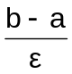) - 1 = 3,32 log₁₀(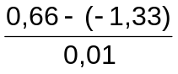) - 1 = 3,32 log₁₀(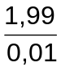) - 1 = 6,63

Assim, escolhemos N = 7
(4) Definimos a₀ = a = - 1,33 e b₀ = b = 0,66
(5) Nós temos que: = 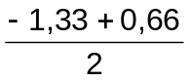 = - 0,34. Sendo que f() = f(-0,34) = -1,57 ≠ 0 então o valor -0,34 não é uma raiz da função. Assim, construindo um esquema de “flechas” obtemos a seguinte tabela de resultados numéricos:
n | x | f (x)
0 | 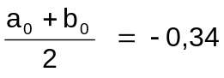 | -1,57
1 | 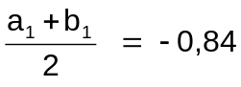 | -0,34
2 | 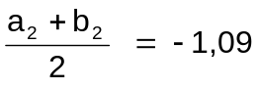 | 0,18
3 | 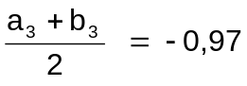 | -0,06
4 | 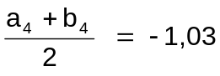 | 0,06
5 | 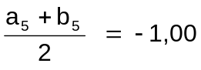 | 0,00

- 1,09 - 0,97 - 0,84
- 1,33 - 1,09 - 0,84
-1,33 - 0,84 - 0,34
-1,33 - 0,34 0,66
a₀
b₀
0<f(a₀) f(- 0,34)<0 f(b₀)<0
a₁
b₁
0<f(a₁) f(- 0,84)<0 f(b₁)<0
a₂
b₂
0<f(a₂) 0<f(- 1,09) f(b₂)<0
a₃
b₃
0< f(a₃) f(- 0,97)<0 f(b₃)<0
- 1,03 - 1,00 - 0,97
- 1,09 - 1,03 - 0,97
a₄
b₄
0< f(a) 0<f(- 1,03) f(b₄)<0
a₅
b₅
0<f(a₅) f(- 1,00)=0 f(b₅)<0

Assim, dos resultados obtidos na Figura 9, isto é, do resultado f(-1) = 0 podemos afirmar que r = -1 é uma raiz da função
f(x) = 1 – ln (x + 2) – 3^{x+1}
no intervalo [ -1,33 ; 0,66 ].

Note que neste exemplo, não foi preciso fazer os cálculos até atingir a etapa do intervalo
[ a_{N} ; b_{N} ]
com n = 7.

Observação (107) Na Figura 11 é mostrado um Fluxograma correspondente ao Método da Bi-seção, supondo que, no estágio k:
f(a_{k}) < 0 e f(b_{k} )>0

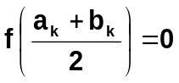
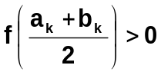
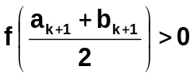
DEFINIR
FIM
IMPRIMIR

r “é raiz de f(x)”
DEFINIR

DEFINIR

k+1=N
DEFINIR

IMPRIMIR

r “é raiz de f(x)”
S
N
N
S
S
N
S
N

Figura 11

Exercício (108) Sabe-se que
f(x) = 2,3466 – x² – ln (x)

é uma função contínua sobre o conjunto dos números reais e que tem uma raiz r no intervalo fechado [ 1 ; 2 ]. Usando o Método da Bi-Seção determine, caso seja possível, uma raiz exata r da função f(x) no intervalo [ 1 ; 2 ] ou um valor aproximado r_{N} de r no intervalo [ 1 ; 2 ] de forma tal que a condição 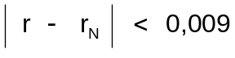 seja satisfeita.

Exercício (109) Sabe-se que
f(x) = 3 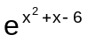 + x

é uma função contínua sobre o conjunto dos números reais e que tem uma raiz r no intervalo fechado [ -3,6666 ; -2,0753 ]. Usando o Método da Bi-Seção determine, caso seja possível, uma raiz exata r da função f(x) no intervalo [ -3,6666 ; -2,0753 ] ou um valor aproximado r_{N} de r no intervalo [ -3,6666 ; -2,0753 ] de forma tal que a condição 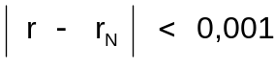 seja satisfeita.

Exercício (110) Sabe-se que
f(x) = x + + 2^{x}

é uma função contínua sobre o conjunto dos números reais e que tem uma raiz r no intervalo fechado [ - 4 ; - 1 ]. Usando o Método da Bi-Seção determine, caso seja possível, uma raiz exata r da função f(x) no intervalo [ - 4 ; - 1 ] ou um valor aproximado r_{N} de r no intervalo [ - 4 ; - 1 ] de forma tal que a condição 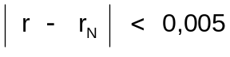 seja satisfeita.

Exercício (111) Sabe-se que
f(x) = x³ + x – 1

é uma função contínua sobre o conjunto dos números reais e que tem uma raiz r no intervalo fechado [ 0 ; 1 ]. Usando o Método da Bi-Seção determine, caso seja possível, uma raiz exata r da função f(x) no intervalo [ 0 ; 1 ] ou um valor aproximado r_{N} de r no intervalo [ 0 ; 1 ] de forma tal que a condição 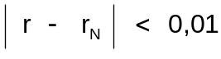 seja satisfeita.

Exercício (112) Sabe-se que f(x) = x³ + 3 x + 2

é uma função contínua sobre o conjunto dos números reais e que tem uma raiz r no intervalo fechado [ - 1 ; 0 ]. Usando o Método da Bi-Seção determine, caso seja possível, uma raiz exata r da função f(x) no intervalo [ - 1 ; 0 ] ou um valor aproximado r_{N} de r no intervalo [ - 1 ; 0 ] de forma tal que a condição seja satisfeita.

MÉTODO DAS SUBSTITUIÇÕES SUCESSIVAS

O Método das Substituições Sucessivas, é o método mais simples para a determinação de raízes de funções f(x) contínuas. Este método está baseado na escolha adequada da indeterminada “x” a ser isolada na função f(x) estudada. Por causa disso iniciamos este parágrafo lembrando o exercício algébrico: como isolar x?
Como isolar x?

1A | x + r(x) = s(x) ⇒ x = s(x) -r(x) |  | 1B | t(x) - x = u(x) ⇒ x = t(x) - u(x)
2A | x - r(x) = s(x) ⇒ x = s(x) + r(x) |  | 2B | t(x) - x = - u(x) ⇒ x = t(x) + u(x)
3A | xv(x) = w(x) ⇒ x = 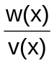 |  | 3B | 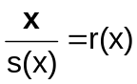 ⇒ x = r(x) s(x)
4A | 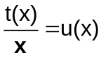 ⇒ x = 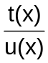 |  | 4B | 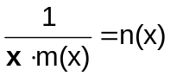 ⇒ x =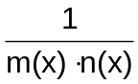
5A | x = h(x) ⇒ x = 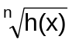 |  | 5B | 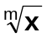 = g(x) ⇒ x = 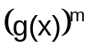
6A | 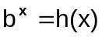 ⇒ x = 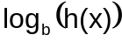 |  | 6B | 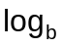 (x) = g(x) ⇒ x = 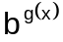
7A | 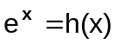 ⇒ x = ln( h(x) ) |  | 7B | ln( x ) = g(x) ⇒ x = 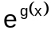

Além disso temos as correspondentes fórmulas envolvendo funções trigonométricas:

8A | sen (x) = h(x) ⇒ x = arcsen ( h(x) ) |  | 8B | arcsen (x) = g(x) ⇒ x = sen ( g(x) )
9A | cos (x) = h(x) ⇒ x = arccos ( h(x) ) |  | 9B | arccos (x) = g(x) ⇒ x = cos ( g(x) )
10A | tan (x) = h(x) ⇒ x = arctan ( h(x) ) |  | 10B | arctan (x) = g(x) ⇒ x = tan ( g(x) )
11A | cotan (x) = h(x) ⇒ x = arccotan ( h(x) ) |  | 11B | arccotan (x) = g(x) ⇒ x = cotan ( g(x) )
12A | sec (x) = h(x) ⇒ x = arcsec ( h(x) ) |  | 12B | arcsec (x) = g(x) ⇒ x = sec ( g(x) )
13A | cosec (x) = h(x) ⇒ x = arccosec ( h(x) ) |  | 13B | arccosec (x) = g(x) ⇒ x = cosec ( g(x) )

Observação (115)
(a) Mesmo que g(x) , h(x) , m(x) , n(x) , p(x) , q(x) , r(x) , s(x) , t(x) , u(x) , v(x) e w(x) são funções que dependem da variável “x” isso não exclui a possibilidade que
alguma(s) dessas funções possam ser uma função constante (isto é que a variável x não apareça).
(b) Os valores “a” e “b” nas expressões acima denotam números reais positivos e o símbolo “e” é a base do logaritmo Neperiano (e = 2,718281828....).

(c) Se F(x) = G(x) então G(x) = F(x).

(d) xv(x) = v(x) x e 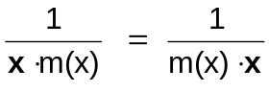 mas 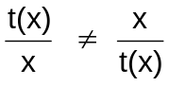

(e) x + r(x) = r(x) = x e - p(x) - x = - x - p(x) mas x - m(x) ≠ m(x) – x

(f) 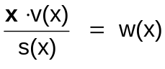 ⇒ x = 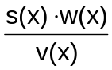

(g) 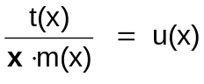 ⇒ x = 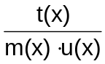

(h) (-x) 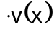 = x 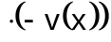 = - x (i) 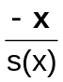 = 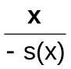 = - 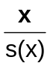

(j) 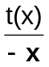 = 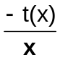 = - 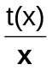 (k) 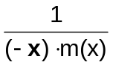 = 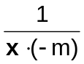 = - 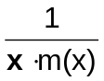

Exemplo (116) Isolar os três “x” da equação: 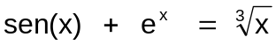
Solução 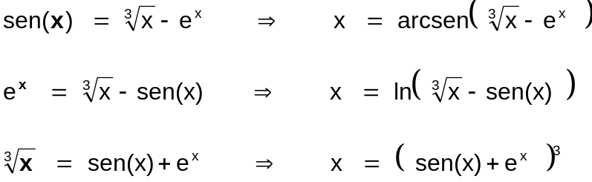

Exemplo (117) Isolar os quatro “x” da equação: 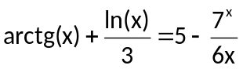

Solução
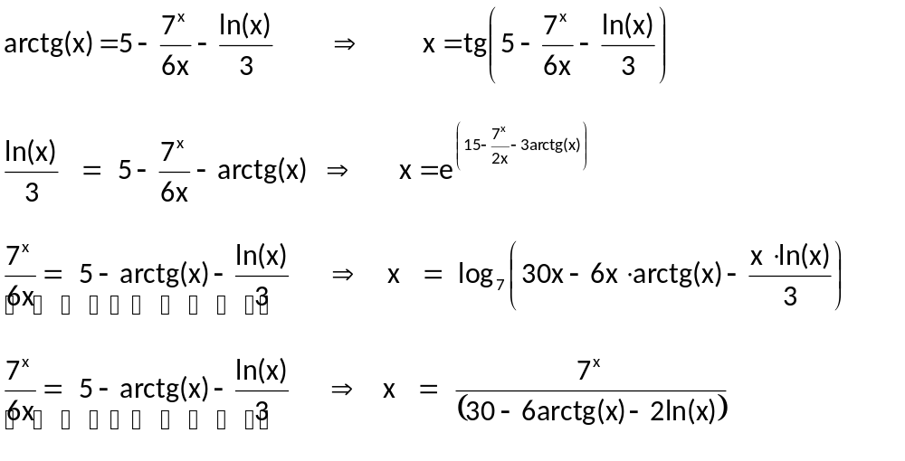

Exemplo (118) Isolar os três “x” da equação: 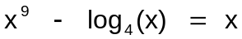

Solução

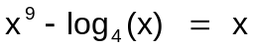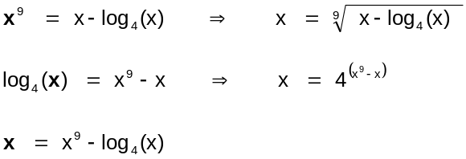

Lista de Exercícios (119) Para cada função f(x) dada determine uma função g(x) tal que:
f(x) = 0 ⇔ x = g(x)
(1) f(x) = x – 2 – ln (x) (2) f(x) = x 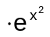 - 1
(3) f(x) = x² – cos (x) (4) f(x) = 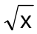 - log₃(x)
(5) f(x) = x + 2 cos (x) (6) f(x) = cos²(x) + 7 x
(7) f(x) = x² – 10 log₁₀(x) - 3 (8) f(x) = e^{x} + x³ + 3 x
(9) f(x) = x ln (x) – 1,5 (10) f(x) = e^{-x} - 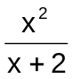
(11) f(x) = x³ + x² – 2 x - 1 (12) f(x) = x² + 4 – sen (x)

Teorema (120)

Seja f(x) uma função que tem uma raiz r no intervalo aberto ] a ; b [ e suponha que g(x) é uma função que satisfaça as seguintes condições:

- f(x) = 0 ⇔ x = g(x) para qualquer x ϵ ] a ; b [
- 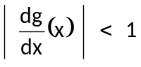 isto é, 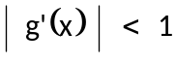) para qualquer x ϵ ] a ; b [

Se x₀ ϵ ] a ; b [ , então a seqüência de valores numéricos: x_{k+1} = g(x_{k}) (k = 0 , 1 , 2 , ... ) “converge” para o valor “r”.

Exemplo (121) Determine uma raiz “r” da função f(x) = x – 2 – ln (x).

Solução
Neste caso, conforme mostra o esquema a seguir, temos dois “x” possíveis de serem isolados:

X = 2 + ln(x) = g(x)
f(x) = 0 ⇔ x – 2 – ln (x) = 0
ln(x) = x – 2 ⇔ x = e^{(x-2)} = g(x)

Fazendo um gráfico da função g(x) = 2 + ln(x) se vê que existem dois valores de “r” para os quais r = g(r). Um desses valores, r = r₂ está no intervalo ] a ; b [ = ] 3 ; 4 [

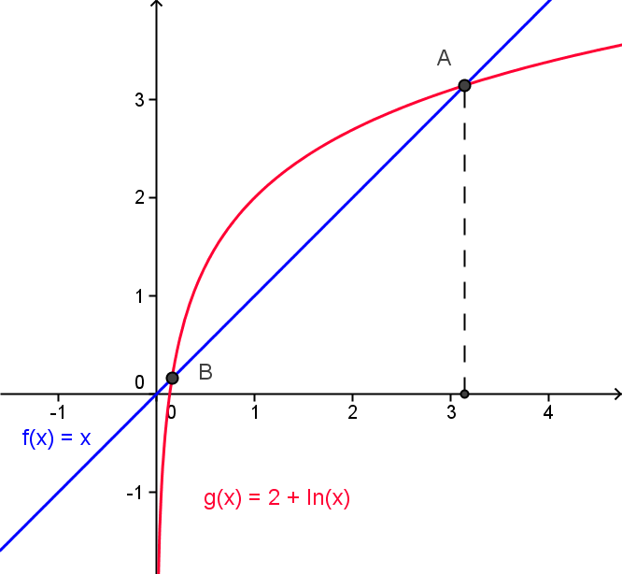

Como a 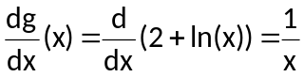 então 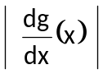 = 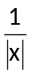.

Assim, se 3 < x < 4, então 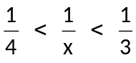 . Assim, consegue-se provar que
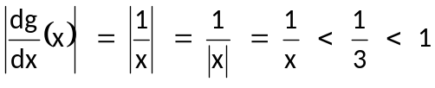 para qualquer x∈ ] 3 ; 4 [
isto é, a condição do Teorema é satisfeita pela função g(x) considerada, e por isso esta função g(x) pode ser usado para determinar a raiz da função f(x) = x – 2 – ln(x).

A figura a seguir mostra também o gráfico D(x) que é o módulo da derivada de g(x). Nele se visualiza a condição de que no intervalo de busca da raiz se tem que o módulo da derivadas de (x) é menor do que 1.

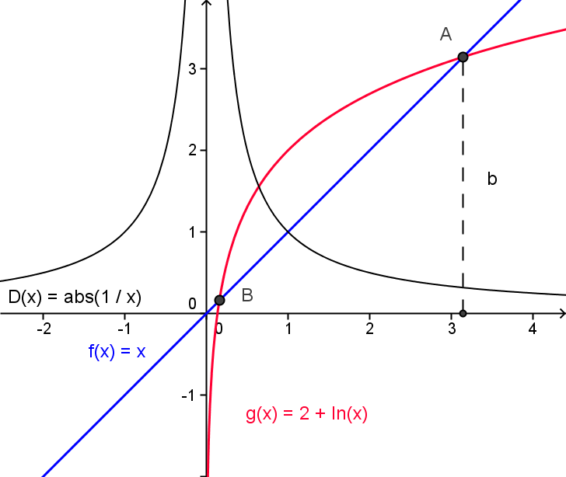

Se considerarmos a função g(x) = 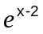 temos 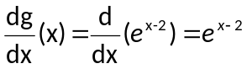

e temos que: > 1 para qualquer x∈ ] 3 ; 4 [ conforme mostra a figura a seguir.
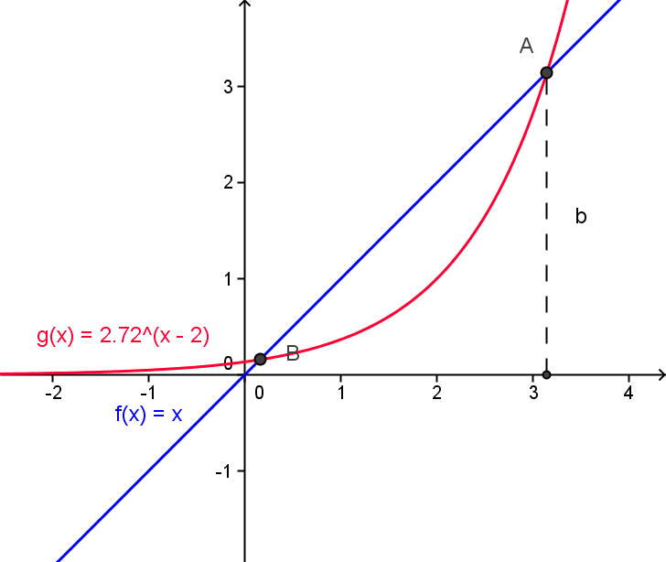

Aplicando o método das substituições sucessivas para a g(x) = 2 + ln(x).
Considerando x = 3,5 ∈ ] 3 ; 4 [, a relação de recorrência
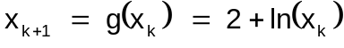 k = 0 , 1 , 2 , ....
gera os valores:
x | g (x)
x₀ = 3,5000 | g(x₀) = 3,2528
x₁ = 3,2528 | g(x₁) = 3,1795
x₂ = 3,1795 | g(x₂) = 3,1567
x₃ = 3,1567 | g(x₃) = 3,1495
x₄ = 3,1495 | g(x₄) = 3,1473
x₅ = 3,1473 | g(x₅) = 3,1465
x₆ = 3,1465 | g(x₆) = 3,1463
x₇ = 3,1464 | g(x₇) = 3,1462
x₈ = 3,1462 | g(x₈) = 3,1462

Porque x₈ = g(x₈), então x₈ = 3,1462 é uma raiz da função f(x).

Exemplo (122) Sabe-se que a função contínua e derivável f(x) = x² – cos (x) tem uma raiz r no intervalo ] a ; b [ = ] 0,7 ; 1 [. Usando ε = 0,0008 e o Método das Aproximações Sucessivas (caso seja recomendável) determine r ou x_{n} ≈ r de forma tal que se tenha | x_{n} – x_{n-1} | < ε.
Solução:
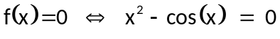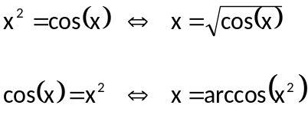

Analisando as condições para 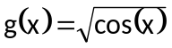
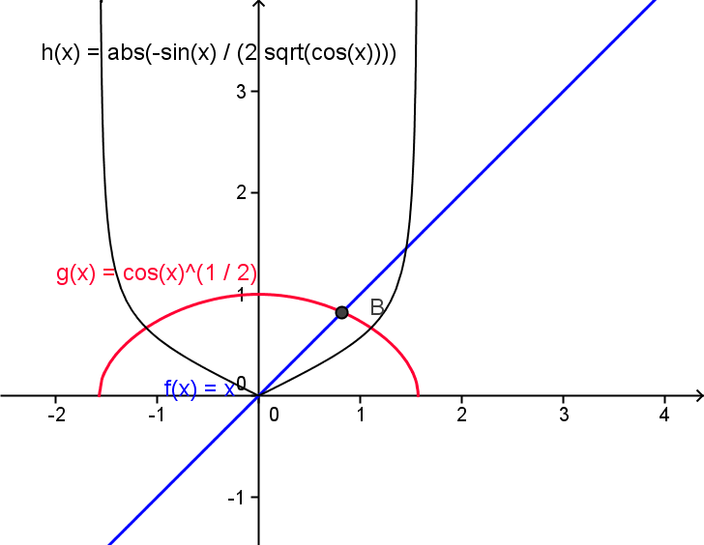

O gráfico mostra que o valor absoluto da derivada da função é menor do que 1 no intervalo ] 0,7 ; 1 [.
Utilizando o método das substituições sucessivas (usando opcionalmente x₀=(0,7+1)/2), temos:

x_{k} (radianos) | x_{k+1} = g(x_{k}) | | x_{k+1} – x_{k} |
x₀ = 0,85000000 | x₁ = 0,81239347 | | x₁ – x₀ | = 0,03760653 > ε
x₁ = 0,81239347 | x₂ = 0,82931472 | | x₂ – x₁ | = 0,01692125 > ε
x₂ = 0,82931472 | x₃ = 0,82181585 | | x₃ – x₂ | = 0,00749887 > ε
x₃ = 0,82181585 | x₄ = 0,82516206 | | x₄ – x₃ | = 0,00334621 > ε
x₄ = 0,82516206 | x₅ = 0,82367343 | | x₅ – x₄ | = 0,00115722 > ε
x₅ = 0,82367343 | x₆ = 0,82433658 | | x₆ – x₅ | = 0,00066315 < ε
x₆ = 0,82433658

Assim, x₆ = 0,82433658 é um valor aproximado de uma raiz da função f(x) = x² – cos (x).

Exercício (123) Considere a função f(x) = x³ + x² – 2 x – 1
Use o Método das Substituições Sucessivas com g(x) obtido do isolamento do último x (x de menor grau), x₀ ∈ ] - 1 ; 0 [ que desejar, para determinar uma raiz aproximada x_{k+1} de f(x), até conseguir satisfazer a condição 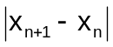 < 0,00002.

Resposta:
x_{k} (radianos) | x_{k+1} = g(x_{k}) | | x_{k+1} – x_{k} |
-0,5000000000 | -0,4375000000 | 0,0625000000
-0,4375000000 | -0,4461669922 | 0,0086669922
-0,4461669922 | -0,4448756203 | 0,0012913719
-0,4448756203 | -0,4450664686 | 0,0001908483
-0,4450664686 | -0,4450382284 | 0,0000282402
-0,4450382284 | -0,4450424064 | 0,0000041780

Exercício (124)
Determine, usando o Método das substituições sucessivas com ε = 0,001, a raiz da função
f(x) = x - 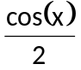 no intervalo aberto ] 0,2 ; 0,5 [.
Sugestão: Isolando o primeiro x obtemos a função g(x) que pode ser usada.

Resposta:

x_{k} (radianos) | x_{k+1} = g(x_{k}) | | x_{k+1} – x_{k} |
0,3500000000 | 0,4696863564 | 0,1196863564
0,4696863564 | 0,4458551446 | 0,0238312118
0,4458551446 | 0,4511211158 | 0,0052659712
0,4511211158 | 0,4499794449 | 0,0011416709
0,4499794449 | 0,4502280215 | 0,0002485765
0,4502280215 | 0,4501739487 | 0,0000540727

Exercício (125)
Determine, usando o Método das substituições sucessivas com ε = 0,0002, a raiz da função
f(x) = x – e^{-x} no intervalo aberto ] 0 ; 1 [.

Sugestão: Isolando o primeiro x obtemos a função g(x) que pode ser usada.
Solução:
x_{k} | x_{k+1} = g(x_{k}) | | x_{k+1} – x_{k} |
0,50000 | 0,60653 | 0,10653
0,60653 | 0,54524 | 0,06129
0,54524 | 0,57970 | 0,03446
0,57970 | 0,56006 | 0,01964
0,56006 | 0,57117 | 0,01111
0,57117 | 0,56486 | 0,00631

Exercício (126)
Determine, usando o Método das substituições sucessivas com ε = 0,0002, a raiz da função
f(x) = x ln(x) – 1,5 no intervalo aberto ] 1,9 ; 3 [.
Sugestão: Isolando o segundo x obtemos a função g(x) que pode ser usada.
Solução:
x_{k} | x_{k+1} = g(x_{k}) | | x_{k+1} – x_{k} |
2,45000 | 1,84457 | 0,60543
1,84457 | 2,25511 | 0,41054
2,25511 | 1,94479 | 0,31032
1,94479 | 2,16255 | 0,21776
2,16255 | 2,00095 | 0,16160
2,00095 | 2,11624 | 0,11529
2,11624 | 2,03156 | 0,08468
2,03156 | 2,09248 | 0,06092
2,09248 | 2,04798 | 0,04450
2,04798 | 2,08013 | 0,03215
2,08013 | 2,05671 | 0,02341
2,05671 | 2,07367 | 0,01695

Exercício (127)
Dada a f(x) = (1 / 5)^x - 3 + sen(x) – 4x, determine as funções g = g(x) tais que:
f(x) = 0 se, e somente se, x = g(x).
Após isto, determine, usando o Método das substituições sucessivas com ε = 0,0001, a raiz da função no ] – 0,65 ; 0 [ utilizando a g(x) encontrada com o último x.

Solução:
x_{k} | x_{k+1} = g(x_{k}) | | x_{k+1} – x_{k} |
-0,32500 | -0,40803 | 0,08303
-0,40803 | -0,36710 | 0,04093
-0,36710 | -0,38836 | 0,02126
-0,38836 | -0,37759 | 0,01077
-0,37759 | -0,38312 | 0,00553
-0,38312 | -0,38030 | 0,00282
-0,38030 | -0,38174 | 0,00144
-0,38174 | -0,38100 | 0,00074
-0,38100 | -0,38138 | 0,00038
-0,38138 | -0,38119 | 0,00019
-0,38119 | -0,38129 | 0,00010

